
DZIEŃ DOBRY SÓWKI

Nasze Marzenia
– z głową w chmurach

- Muzyczna rozśpiewanka:

Posłuchajcie piosenki
- O MARZENIACH
https://www.youtube.com/watch?v=uMRRK73w8M8

Tu spróbujcie śpiewać refren
- O FANTAZJI
https://www.youtube.com/watch?v=wRGwusndw0I

- Praca plastyczna: „Książeczka o chmurze”- praca plastyczna
Przygotujcie: kredki, kartki papieru, klej, nożyczki, kolorowy papier.
Proponuje wam stworzyć książeczkę o chmurce, która miała różne przygody. Narysujcie lub powycinajcie elementy, naklejcie je na kartkę. Poproście Rodziców aby zapisali przygody.
Można wysłać na grupę Messenger ☺
„Moje marzenia” (to był rysunek z Dnia Dziecka) – dołącz swoją pracę do książeczki.
- „Świeci gwiazdka” – relaksacja i masaż pleców z wykorzystaniem wiersza Z. Makowskiej.
„Świeci gwiazdka. (rozcieramy palcami plecy sąsiada)
Gwiazdek sto. (stukamy opuszkami palców po całych plecach)
Skaczą dzieci. (dłońmi złożonymi w łódeczki oklepujemy całe plecy)
Hop, hop, hop!
Tu choinka. (palcami rysujemy choinkę)
Tam choinka.
A tu uśmiechnięta minka (zataczamy całą dłonią półkola - uśmiech).

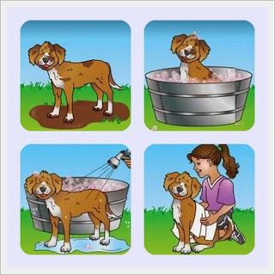
- Historyjka obrazkowa. Dzieci, mają marzenie o posiadaniu zwierzątka, niektóre je mają.
Zapraszam do spojrzenia na kartę i wskazania właściwej kolejności obrazków oraz opowiedzenia powstałej historyjki oraz dopowiedzenia - Co było wcześniej i co mogło być później?

Moim marzeniem jest zatańczyć z Wami wesoło.
Zapraszam do
Tańca ZYGZAK
- https://www.youtube.com/watch?v=xm93WFJ7bNs

